Príloha č. 1

Kategória certifikovaných budov podľa krajov 2010
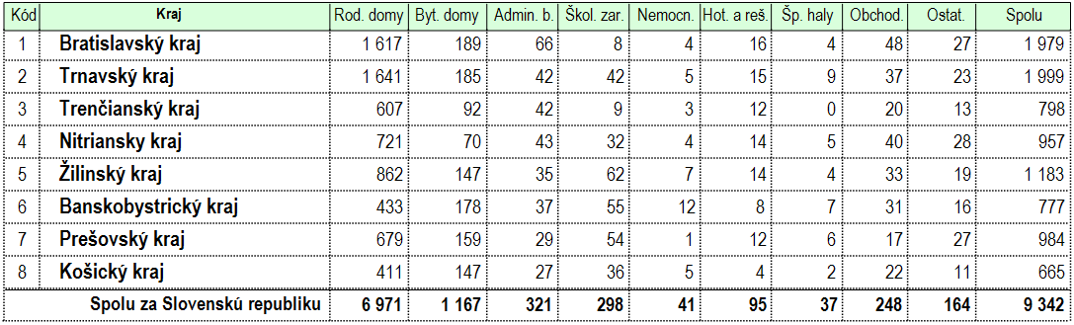
Tabuľka č. 1
Zdroj: IS INFOREG

Energetická trieda certifikovaných budov podľa kategórie 2010
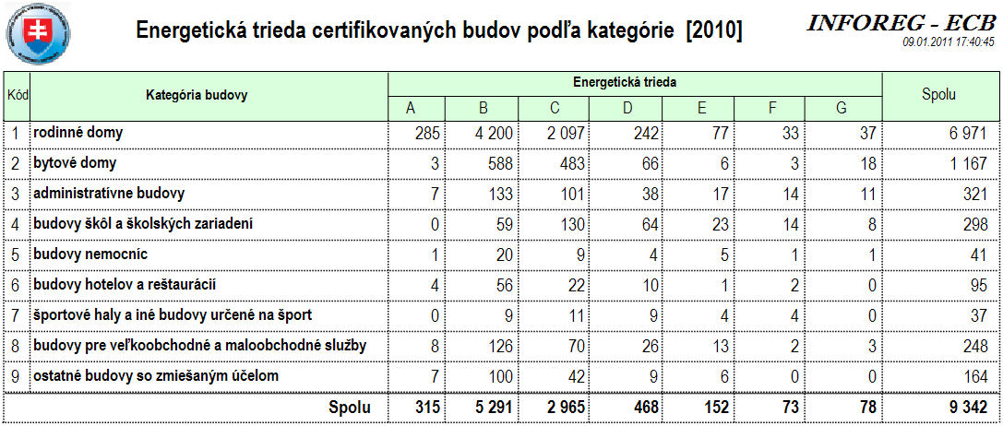
Tabuľka č. 2
Zdroj: IS INFOREG

